COMUNICADO DE PRENSA
Würth Elektronik amplía la familia MagI³C-VDMM con una variante de hasta 36 Vin
El módulo de alimentación cumple con los requisitos del bus industrial de 24 V
Waldenburg (Alemania), 5 de julio de 2022 – La familia de módulos de alimentación MagI³C VDMM ha crecido: los Variable Step Down MicroModules cubren ahora todos los buses de tensión de entrada desde 3,3 V a 24 V. Así nos permite conectar los POL’s directamente al bus de 24 V. El amplio rango de la tensión de entrada de hasta 36 V hace que el micromódulo sea robusto para los transitorios de 24 V. El micromódulo se ha optimizado para aplicaciones con limitaciones de espacio y, por tanto, se presenta en el compacto encapsulado LGA-8. La tensión de salida ajustable va de 1 a 6 V con una corriente de hasta 0,3 A.
La serie MagI³C-VDMM está especialmente indicada para sustituir los reguladores lineales. Los ámbitos de aplicación incluyen la alimentación de interfaces, microcontroladores, microprocesadores, DSP y FPGA. Debido a su tamaño reducido y a su alta eficiencia (hasta un 87 %), resultan especialmente adecuados para el uso en dispositivos móviles y alimentados por baterías. Para ahorrar energía, el módulo de alimentación puede ponerse en modo de reposo mediante el PIN Enable.
Würth Elektronik ha evaluado una serie de combinaciones de filtros verificando que las interferencias radiadas y conducidas de los módulos están por debajo del límite de la norma de EMC EN55032/CISPR32 Clase B.
El nuevo miembro de la familia MagI³C-VDMM está disponible en stock. Se pueden solicitar muestras gratuitas.

Imágenes disponibles
Las siguientes imágenes se encuentran disponibles para impresión y descarga en: https://kk.htcm.de/press-releases/wuerth/

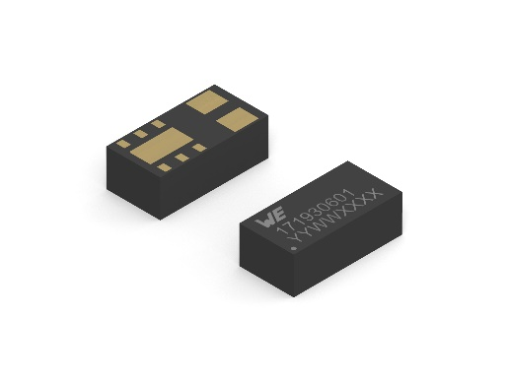
Fuente de la imagen: Würth Elektronik
Micromódulo MagI³C-VDMM Variable Step Down

Acerca del Grupo Würth Elektronik eiSos
El Grupo Würth Elektronik eiSos es un fabricante de componentes electrónicos y electromecánicos para la industria electrónica, que aporta soluciones electrónicas innovadoras con su liderazgo tecnológico. Würth Elektronik eiSos es uno de los mayores fabricantes europeos de componentes pasivos y opera en 50 países. Sus plantas de producción en Europa, Asia y América del Norte suministran productos a un creciente número de clientes en todo el mundo.
La gama de productos incluye componentes para EMC, inductores, transformadores, componentes de RF, varistores, condensadores, resistencias, cuarzos, osciladores, módulos de alimentación, transferencia de energia inalámbrica, LED‘s, sensores, conectores, elementos para fuentes de alimentación, interruptores, pulsadores, conexionado, portafusibles, así como soluciones para la transmisión inalámbrica de datos.
La clara vocación de servicio de la empresa se caracteriza por la disponibilidad de todos los componentes del catálogo en stock sin una cantidad mínima de pedido, muestras gratuitas, haciendo hincapié en el soporte técnico con las herramientas de selección proporcionado por el departamento técnico de ventas.
Würth Elektronik forma parte del Grupo Würth, líder del mercado mundial de la tecnología de montaje y fijación. La empresa emplea a 8000 trabajadores y generó una facturación de 1090 millones de euros en 2021.
Würth Elektronik: more than you expect!
Más información en www.we-online.com

Más información:  Würth Elektronik eiSos GmbH & Co. KG  Sarah Hurst  Max-Eyth-Strasse 1  74638 Waldenburg  Alemania  Tel.: +49 7942 945-5186  Correo electrónico:  sarah.hurst@we-online.de  www.we-online.com | Contacto para la prensa:  HighTech communications GmbH  Brigitte Basilio  Brunhamstrasse 21  80339 München  Alemania  Tel.: +49 89 500778-20  Fax: +49 89 500778-77  Correo electrónico: b.basilio@htcm.de  www.htcm.de

